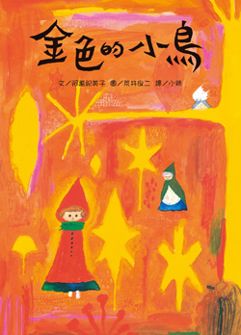
趣味閱讀
金色的小鳥

一分鐘讀故事
設計重點：家長或教師，在短時間內，即可知道整個故事的內容，以便進行閱讀引導。

故事中的北風，似乎都是伊索寓言裡「北風與太陽」的形象：寒冷、無情，颯颯的吹
著，想把別人的外套脫下來。這個故事裡的「小北風」，雖然在寒冷的冬天出現，但卻有一顆想親近人們、想帶給人們快樂的溫暖心境。
小北風知道自己不受大家歡迎，但因為媽媽的鼓勵，他還是出來旅行。果真，每當他接近別人，別人就想關上窗戶、快速逃離，交不到朋友的他，既困惑又失望。「北風也有用嗎？」這樣的問題，直到他遇到山頂上的銀杏樹，才找到答案。
當大家努力想在身上添加衣物的時候，銀杏卻要求北風：「把我身上的葉子全都吹下來……」秋冬交替，銀杏的三角形葉片變成亮眼的金黃色，看起來像是溫暖的陽光。銀杏的要求讓北風嚇了一跳，原來，銀杏不是為了自己，而是為了一隻走失的小貓。小貓在寒風中發抖，主人卻還沒發現。
北風發揮強大的力量，真的把銀杏的葉子全都吹了下來，厚厚的葉子鋪在小貓的身上，像厚厚的被子。有了這層「葉子被」， 小貓終於熬過了寒冬的夜晚。作者掌握銀杏季節變化的節奏，賦予銀杏善良溫暖的特性；並善於運用「顏色」來描述情境，桃紅色、淡黃色、深藍色、金黃色……不同的顏色，隱約暗示主角小北風的心理變化。
故事中最炫麗的景致是：當小北風吹起銀杏的落葉，三角形葉片隨著旋風飛舞，在空中形成奇特的景致，像是樂曲豪華的終止式。北風媽媽的話：「北風也很了不起……」的答案，似乎就在其中了：假如沒有北風，季節怎麼能順利更迭呢？

動動腦找答案
1.小北風在瞭望台上，整個小鎮都是什麼顏色的？為什麼？
2.從風之國出發時，媽媽跟小北風說了什麼話？想想看，如果沒有北風，大自然會有什麼改變？
3.小北風經過時，人們、動物們、植物們的反應怎麼樣？為什麼？
4.小北風為什麼想變成別的風呢？
5.小北風睡醒之後，整個鎮上，為什麼會變成淡黃色？
6.是誰在叫小北風？他想請北風幫忙做什麼？
7.銀杏樹的葉子，為什麼能讓小貓保暖？
8.小北風為什麼一直問銀杏樹怕不怕冷？
9.樹葉落光之後，銀杏樹想做什麼事情？
10.小女孩和老婆婆來找小貓的時候，小北風幫忙做了那件事情？
11.小貓是誰家的？你怎麼知道的？
12.小女孩抱起小貓時，怎麼描述銀杏的葉子？
13.「金色的小鳥」指的是什麼？
14.飛離這個小鎮的時候，小北風為什麼想到媽媽的笑臉？他想到了什麼？

活動一：顏色變變變變
活動方式：
1.教師提問：故事中可以找到哪些「顏色」？請學生自由發表，或是用組員合作的方式共同找出。
2.把找到的顏色，寫在紙上、黑板上。
3.師生共同討論，這些顏色給人們怎樣的感覺？最喜歡哪一種顏色？為什麼？
學習單
顏色變變變變

這些顏色讓你想到什麼？請把想到的事物，寫在顏色框框裡頭。

活動二：情節一二三

活動方式：
1.教師提問：
①故事中，有哪些類似的對話或情節，連續出現「三次」？師生共同找出相關的對話或情節。
如：小北風分別受到人、動物、植物的拒絕，小北風希望自己變成南風、東風、西風，銀杏樹叫喚小北風三次，小貓的叫聲穿插了三次……
②這樣的設計，讀起來有怎樣的感覺？為什麼？
③你還曾從哪些故事中，找到類似的情節？
④「三」這個數字，除了出現在對話、情節中，是不是也可以出現在「角色的設計」中？你讀過的故事中，有沒有這樣的設計？（如：「三」隻小豬、童話故事中無辜善良的「老三」……）
2.鼓勵小朋友用圖畫、即興表演等方式，演出故事中重複出現的情節。
學習單
情節一二三

故事中重複出現的情節真有趣，請你寫出情節的重點，再畫一畫。
第一次

第二次

第三次

活動三：語詞疊疊樂
活動方式：
1.教師先說明什麼是疊字詞：
說明 | 舉例
字連續出現 | 急急忙忙
詞連續出現 | 眼睛睜得好圓好圓
2.將學生分組，找出故事中運用疊詞的句子、段落。
3.請學生用恰當的語氣，讀出所找出的段落。
活動變化：
1.挑選找到的詞語，製作詞語卡，可以進行下面的活動：
①比手劃腳：表演的人不能發出聲音，用動作筆畫的方式，讓其他同學猜一猜是哪一個詞語。
②記憶賓果：選其中九張，先逐一閃示內容，再翻面放在黑板上。由小朋友上臺說一說卡片內容，說完之後翻過面看一看，正確就得一分。
③抽抽樂：任抽一張或兩張，造出完整的句子。
④對對碰：任抽一張，接著用「照樣造句」的方式，說出另一組同樣型式的詞語或句子。
學習單
詞語疊疊樂

稀奇，稀奇，真稀奇！詞語也會疊羅漢，你找到多少個疊疊樂的詞語呢？請寫出來。

請任選上面的詞語，造一個完整的句子。
（ ）

活動四：妙妙刪節號
活動方式：
1.教師先說明刪節號的運用時機：
表示語氣未完。
表示刪節內容。
2.師生共同合作，找出故事中，運用刪節號的內容。
3.請學生讀一讀，運用刪節號和不用刪節號，語氣上應該有怎樣的轉變。如：
①（P.22）「北風先……生、北風先……生。」和「北風先生，北風先生。」
②（P34）「是這個樣子的……」和「是這個樣子的！」
4.教師引導學生，從其他讀過的文章中，找到刪節號，想一想作者為什麼這麼寫，為什麼不直接把內容寫出來。
活動變化：
1.閱讀文章時，鼓勵小朋友發揮想像力，補上刪節的內容。
2.引導學生能運用刪節號，縮寫文章部分內容。

學習單
妙妙刪節號

吞吞吐吐的刪節號，代表作者的語氣、意思還沒有說完。到底作者想說什麼呢？請你根據不同的表情，完成恰當的句子。
軒軒對著媽媽說：「可是……」
表情、情緒 | 完成句子
（開心）
（傷心）
（生氣）
（好笑）
以上表情選自：
MSN即時通小圖網
http://msn.o-pass.com/show_marsman.php?type=pic
活動五：溫暖的叮嚀
活動方式：
1.事先請小朋友找出一句「媽媽（或爸爸）最常鼓勵我的話。」
2.師生共同熟悉故事中，北風媽媽對小北風叮嚀的段落。（P6～7）
3.教師提問：
①北風媽媽為什麼這樣叮嚀小北風？
②小北風並不會受到大家的歡迎，這樣的情形北風媽媽知道嗎？
③媽媽（或爸爸）常對你說什麼話？為什麼他們會這麼說？
④你覺得自己跟別人有哪些地方「很不一樣」？這種不一樣會造成你的困擾嗎？假如有，你希望聽到怎樣的話，讓自己別再困擾？
4.鼓勵學生踴躍發言，教師引導小朋友了解，每個人都有自己獨特的地方，只要好好發揮，都可以成為自己的特色。
活動變化：
1.配合母親節、親師活動，把家人給小朋友的這句話，布置成卡片、座右銘……。
2.請小朋友用表演的方式，演出家人對小朋友的叮嚀。
學習單
溫暖的叮嚀

溫暖的叮嚀，好像一股暖流。想一想，哪些家人的叮嚀，常給你滿滿的活力呢？請把這些叮嚀寫出來。

活動六：葉子狂想曲
活動方式：
1.教師提供以下圖片，讓學生觀賞：
美麗的銀杏隧道〈邱淑瑜提供〉
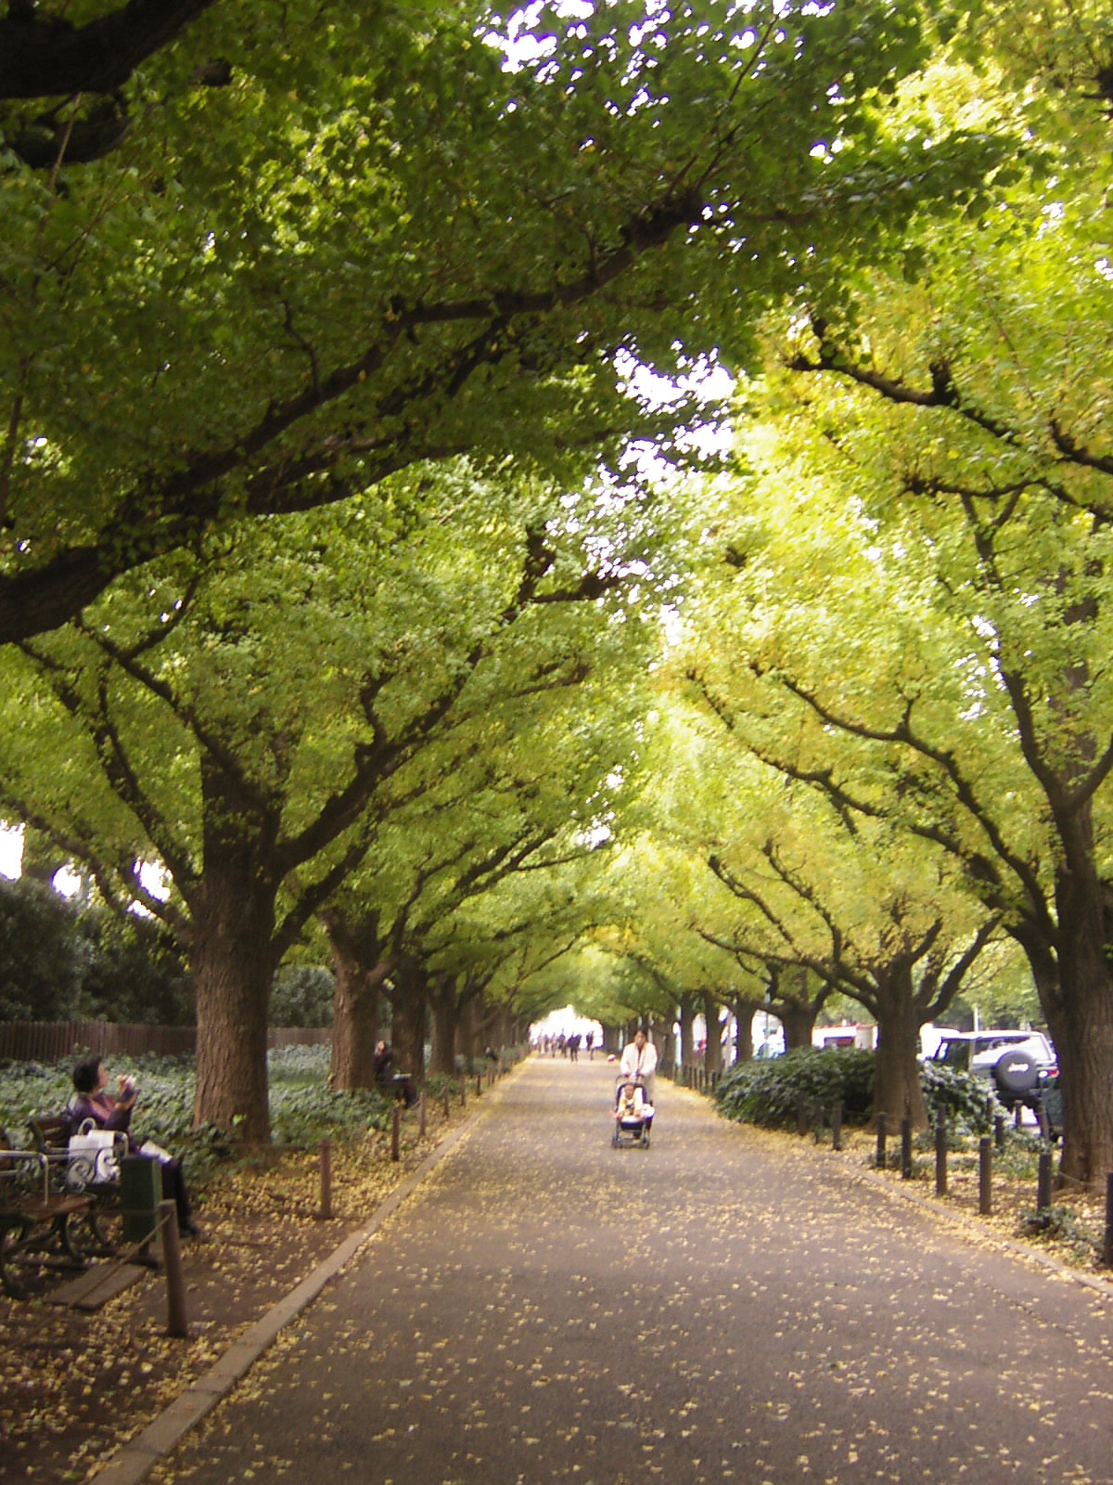
銀杏葉轉黃了〈邱淑瑜提供〉
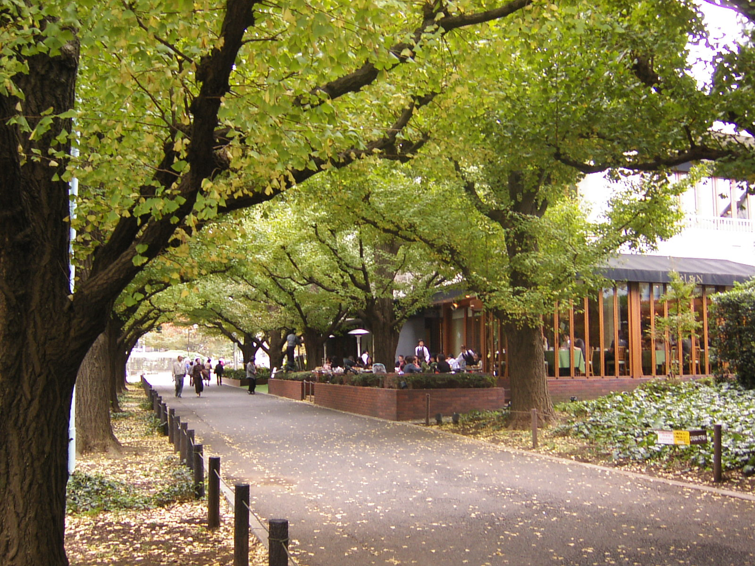

昂首向天的金黃銀杏〈周姚萍提供〉
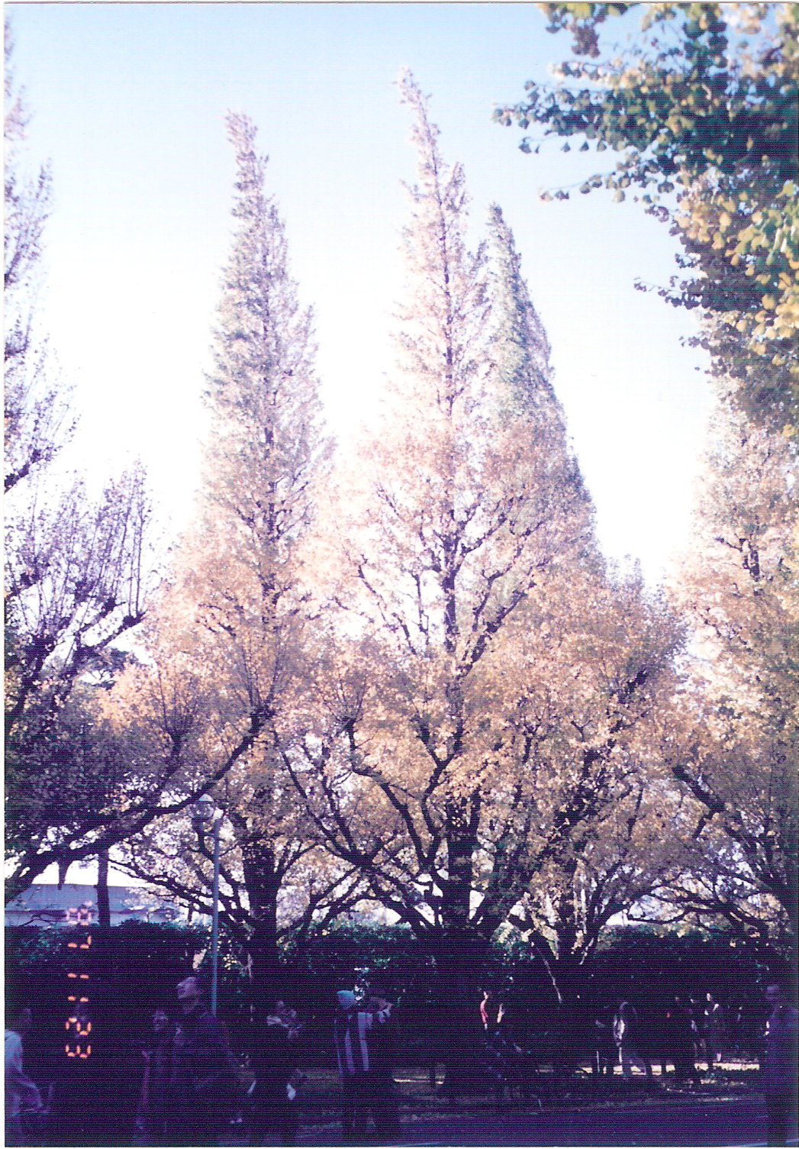

銀杏葉落滿地〈周姚萍提供〉
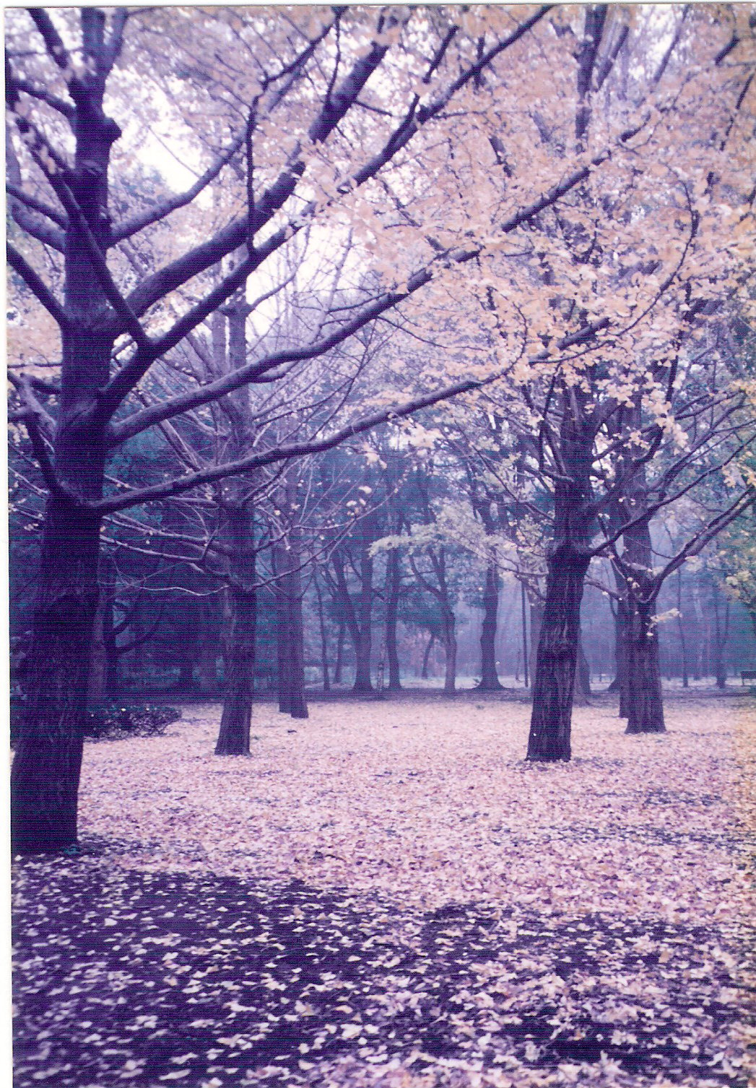
3.教師提問：
①小女孩和老婆婆把銀杏的葉子看成什麼？為什麼？
②你覺得銀杏的葉子像什麼？為什麼？
③你看過銀杏樹嗎？在哪裡看到的？
4.教師帶領小朋友，到校園中收集落葉，引導小朋友描述落葉的形狀，加上想像力，完成文章或句子。
活動變化：
1.可配合學生能力，運用多種美勞的技能，完成與葉子有關的美勞作品，如：
①拓印葉片---用蠟筆、水彩顏料。
②葉片拼貼----直接用白膠，黏貼葉片。
2.可提供固定的句式，讓學生完成「葉子像……」的句子，再將學生寫出的句子，串連成短詩。
學習單
葉子狂想曲

你找到什麼形狀的葉子呢？請把葉子畫下來（或黏起來），再寫出葉子像什麼

找到的葉子 | 葉子像什麼

補充資料：
銀杏（維基百科）
http://zh.wikipedia.org/wiki/%E9%93%B6%E6%9D%8F
銀杏（新力鄉村農場）
http://sinlifam.green-env.com.tw/prod03.htm
台灣銀杏森林
http://www.gingko.tw/location.htm

